


高校成绩管理数据库系统

姓名： | 姜楠
专业： | 计自1101班
学号： | 201126100207
学院： | 计算机学院
提交时间： | 2013年7月11日

浙江工业大学·计算机学院
高校成绩管理数据库系统的设计与实现
1、需求分析
计算机已经深入到日常工作和生活的方方面面，成为我们学习和工作的得力助手，比如文字处理、信息管理、辅助设计、图形图像处理、教育培训以及游戏娱乐等。随着越来越多的应用软件出现，人们对它的要求也越来越高；虽然现在世界上的各种软件层出不穷，但它们依然不能满足用户的各种特殊需要，所以人们仍是不得不开发适合特殊需求的软件。高校成绩管理系统记录了一个大学生成绩的系统,它的出现使得查询、更新、插入简单化，高效化，成本也随之大大减少。使用计算机对成绩信息的管理,具有手工管理所 无法比拟的优点:信息存储及时，检索迅速、查找方便、可靠性高、存储量大、保密性好、寿命长、成本低等。这些优点能够极大地提高学 生成绩管理的效率,也是高校成绩正规化管理的重要途径。
本软件控件均以中文形式表示，对普通程序使用者的查询提供简单方便的快捷操作，不需要技术含量。
以SQL SERVER数据库管理系统为平台，通过设计数据库概念模型、逻辑模型以及利用标准SQL语言的数据库实现，掌握关系数据库系统的设计与实现方法，增强数据库设计和数据库应用系统开发能力。
操作人员与维护人员应懂的SQL语言。
运行环境：
硬件环境：LENOVO-G470
软件环境：1．Windows 8企业版
2．Microsoft SQL Server 2012 Ultimate
3．NETBEANS 7.3

1.1 数据需求描述
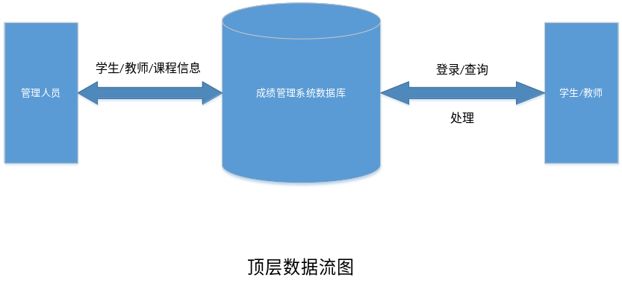

1.2 系统功能需求
.管理员
(1).添加教师名单;
(2).查询教师名单；
(3).修改教师信息；
(4).删除教师名单；
(5).添加学生名单;
(6).查询学生名单；
(7).修改学生信息；
(8).删除学生名单；
(9).统计生源地信息；
(10).修改密码;
.教师
(1).查看个人信息；
(2).查看每门课程平均成绩统计;
(3).输入学生成绩, 自动生成该学生已修总学分;
(4).查看任课信息;
(5).查看学生成绩名次;
(6).修改密码;
.学生
(1).查看个人信息;
(2).查看自己的课表;
(3).查看不同班级的开课情况;
(4).查询考试成绩;
(5).修改密码;

1.3 其他性能需求
(1).用户输入出错时，有错误提示。
(2).给管理员,教师,学生不同的权限,提高数据安全性;
(3).创建触发器,存储过程,防止数据不一致;

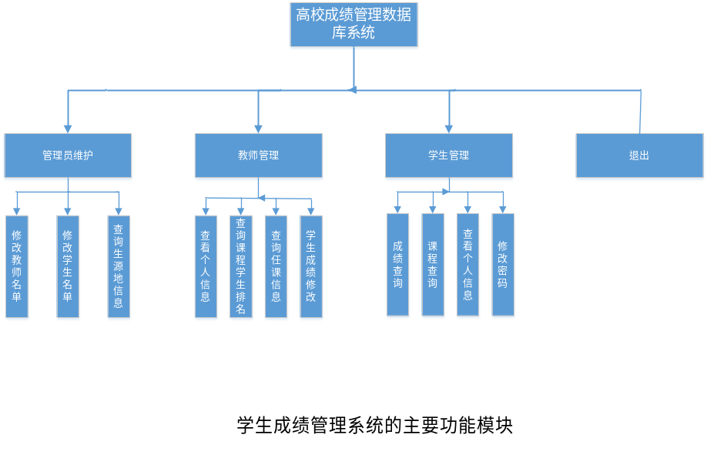
2、概念结构设计
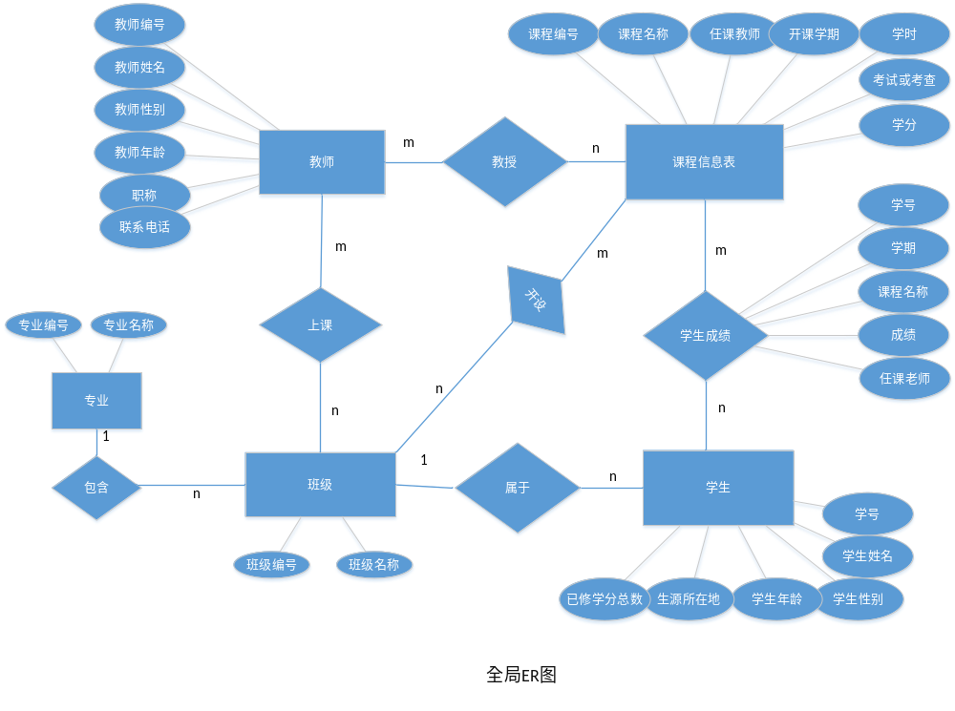

3、逻辑结构设计
.教师jn（教师编号jn、教师姓名jn、教师性别jn、教师年龄jn、职称jn、联系电话jn）
.上课jn（教师编号jn，班级编号jn）[班级编号jn]
.授课jn（教师编号jn，课程编号jn）
.课程jn（课程编号jn、课程名称jn、教师姓名jn、学期jn、学时jn、考试或考查jn、学分jn）
.学习jn（学号jn，课程编号jn，学期jn，课程名称jn，成绩jn,教师姓名jn）[课程编号jn]
.学生jn（学号jn、学生姓名jn、学生性别jn、学生年龄jn、生源所在地jn、已修学分总数jn，班级编号jn）
.开设jn（课程编号jn，班级编号jn）[课程编号jn，班级编号jn]
.班级jn（班级编号jn，班级名称jn，专业编号jn）
.专业jn（专业编号jn，专业名称jn）
.学生账号jn(学生编号jn,学生密码jn)[学生编号jn]
.教师账号jn(教师编号jn, 教师密码jn)[ 教师编号jn]
.管理员账号jn(管理员编号jn, 管理员密码jn)[ 管理员编号jn]

3.2 数据类型定义

(1).教师jn
数据项名 | 数据类型 | 长度 | 完整性约束 | 备注
教师编号jn | char | 20 | 主键，唯一,非空
教师姓名jn | char | 20
教师性别jn | char | 2
教师年龄jn | char | 20
职称jn | char | 10
联系电话jn | char | 20

(2).上课jn
数据项名 | 数据类型 | 长度 | 完整性约束 | 备注
教师编号jn | char | 20 | 主键，唯一,非空，外键 | 教师编号,班级编号都是外键
班级编号jn | char | 20 | 外键 | 教师编号,班级编号都是外键

(3).授课jn
数据项名 | 数据类型 | 长度 | 完整性约束 | 备注
教师编号jn | char | 20 | 主键，唯一,非空 | 教师编号
课程编号jn | char | 20 | 外键 | 课程编号

(4).课程jn
数据项名 | 数据类型 | 长度 | 完整性约束 | 备注
课程编号jn | char | 20 | 主键，唯一，非空
课程名jn | char | 20
教师姓名jn | char | 20
开课时间jn | char | 20
学时jn | int | 10 | >0
考试或考查jn | char | 4
学分jn | int | 4 | >0

(5).学习jn
数据项名 | 数据类型 | 长度 | 完整性约束 | 备注
学生学号jn | char | 20 | 主键，唯一，非空 | 放入教师姓名为了减少与教师表格的自然连接
课程编号jn | char | 20 | 外键 | 放入教师姓名为了减少与教师表格的自然连接
学期jn | char | 10 |  | 放入教师姓名为了减少与教师表格的自然连接
课程名称jn | char | 20 |  | 放入教师姓名为了减少与教师表格的自然连接
成绩jn | int | 10 |  | 放入教师姓名为了减少与教师表格的自然连接
教师姓名 | char | 20 |  | 放入教师姓名为了减少与教师表格的自然连接

(6).学生jn
数据项名 | 数据类型 | 长度 | 完整性约束 | 备注
学生学号jn | char | 12 | 主键，唯一，非空 | 已修学分总数用触发器实现自动统计功能
学生姓名jn | char | 10 |  | 已修学分总数用触发器实现自动统计功能
学生性别jn | char | 2 |  | 已修学分总数用触发器实现自动统计功能
学生年龄jn | int | 4 |  | 已修学分总数用触发器实现自动统计功能
生源所在地jn | char | 20 |  | 已修学分总数用触发器实现自动统计功能
已修学分总数jn | int | 4 |  | 已修学分总数用触发器实现自动统计功能
班级编号jn | char | 10 | 外键 | 已修学分总数用触发器实现自动统计功能

(7).开设jn
数据项名 | 数据类型 | 长度 | 完整性约束 | 备注
课程编号jn | char | 20 | 联合主键，唯一，非空
班级编号jn | char | 20 | 联合主键，唯一，非空

（8）班级jn
数据项名 | 数据类型 | 长度 | 完整性约束 | 备注
班级编号jn | char | 20 | 主键，唯一，非空
班级名称jn | char | 20
专业编号jn | char | 20 | 外键

(9).专业jn
数据项名 | 数据类型 | 长度 | 完整性约束 | 备注
专业编号jn | char | 20 | 主键，唯一，非空
专业名称jn | char | 20

(10).学生账号jn
数据项名 | 数据类型 | 长度 | 完整性约束 | 备注
学生编号jn | char | 20 | 主键，唯一，非空
学生密码jn | char | 20

(11).教师账号jn
数据项名 | 数据类型 | 长度 | 完整性约束 | 备注
教师编号jn | char | 20 | 主键，唯一，非空
教师密码jn | char | 20

(12).管理员账号jn
数据项名 | 数据类型 | 长度 | 完整性约束 | 备注
管理员编号jn | char | 20 | 主键，唯一，非空
管理员密码jn | char | 20

3.3 关系模式的优化
对关系模式进行规范化处理，对关系模式进行评价与修正。

4、物理结构设计
4.1 聚簇设计
该高校成绩管理系统数据库可建立聚簇：
.教师jn(教师编号jn);
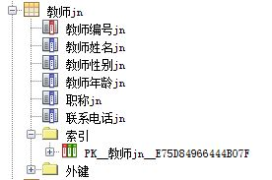
.课程jn(课程编号jn);
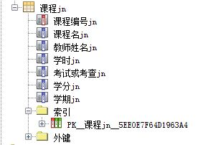
.学生jn(学生学号jn，班级编号jn);
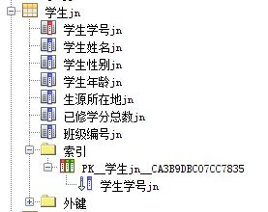
.jn(班级编号jn);
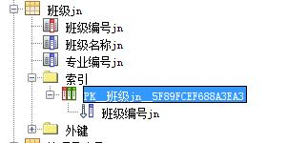
这几个聚簇设计是因为这几张表都是实体表，，且聚簇中的属性都是主键或是外键，被访问的概率很高，而其他表或者这些表上的其他属性被访问的概率就相对较低。

4.2 索引设计
索引就是表中数据和相应存储位置的列表，使用索引可以大大减少数据的查询时间。
对于一个确定的关系，通常在下列情况下可以考虑建立索引。
.在主键属性列和外键属性列上通常都可以分别建立索引，不仅有助于唯一性检查和完整性检查，而且可以加快连接查询的速度。
.以查询为主的关系可建立尽可能多的索引。
.对等值连接，但满足条件的元组较少的查询可以考虑建立索引。
.如果查询可以从索引直接得到结果而不必访问关系，则对此种查询可以建立索引。
该高校成绩管理系统数据库可建立以下索引：
.教师jn(教师编号jn);
.课程jn(课程编号jn);
.学生jn(学生学号jn，班级编号jn);
.班级jn(班级编号jn);
.学习jn(学号jn，课程编号jn);

4.3 分区设计
涉及到数据库文件和日志文件的分区问题。
磁盘分区设计的一般原则：
.减少访问冲突，提高I/O并发性。多个事物并发访问同一磁盘时，会产生磁盘访问冲突而导致效率低下，如果事务访问数据均能分布于不同磁盘上，则I/O可并发执行，从而提高数据库访问速度。
.分散热点数据，均衡I/O负担。在数据库中数据访问的频率是不均匀的，那些经常被访问的数据成为热点数据，此类数据宜分散存在于不同的磁盘上，以均衡各个磁盘的负荷，充分发挥多磁盘的并行操作的优势。
.保证关键数据快速访问，缓解系统瓶颈。在数据库中有些数据如数据字典等的访问频率很高，为保证对它的访问不直接影响整个系统的效率，可以将其存放在某一固定磁盘上，以保证其快速访问。
该成绩管理系统由于程序较小，所以不进行分区设计。

5、数据库实施
建立数据库D01jiangnan
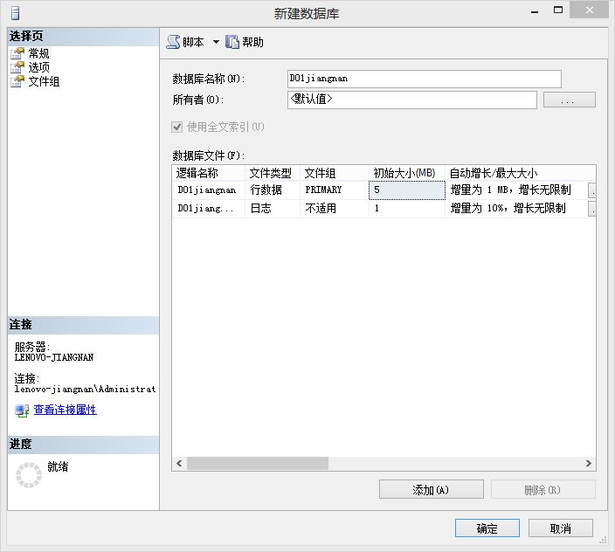
5.1 基本表建立
（1）教师jn

SQL语句为：
CREATE TABLE 教师jn
(
教师编号jn CHAR(20) PRIMARY KEY,
教师姓名jn CHAR(10),
教师性别jn CHAR(2),
教师年龄hn INT,
职称jn CHAR(20),
联系电话jn CHAR(10),
);
SQL执行结果截图：
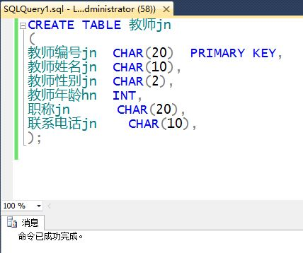

（2）专业jn

SQL语句为：
CREATE TABLE 专业jn
(
专业编号jn CHAR(20) PRIMARY KEY,
专业名称jn CHAR(20),
);

SQL执行结果截图：
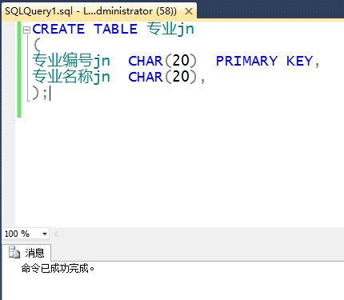

（3）班级jn

SQL语句为：
CREATE TABLE 班级jn
(
班级编号jn CHAR(20) PRIMARY KEY,
班级名称jn CHAR(20),
专业编号jn CHAR(20)
constraint Major_Class foreign key(专业编号jn) references 专业jn
);

SQL执行结果截图：
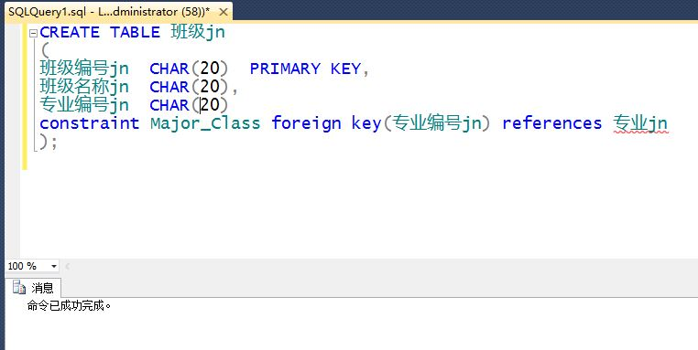

（4）课程jn

SQL语句为：
CREATE TABLE 课程jn
(
课程编号jn CHAR(20) PRIMARY KEY,
课程名jn CHAR(20),
教师姓名jn CHAR(10),
学时jn INT,
考试或考查jn CHAR(4),
学分jn CHAR(4)
)

SQL执行结果截图：
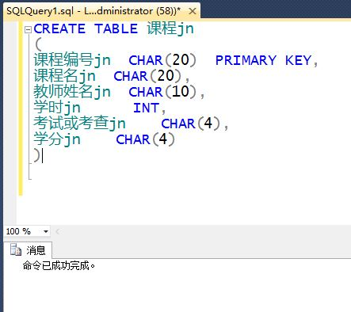

（5）学生jn

SQL语句为：
CREATE TABLE 学生jn
(
学生学号jn CHAR(20) PRIMARY KEY,
学生姓名jn CHAR(10),
学生性别jn CHAR(2),
学生年龄jn int,
生源所在地jn char(20),
已修学分总数jn int,
班级编号jn CHAR(20)
constraint Class_Student foreign key(班级编号jn) references 班级jn
)

SQL执行结果截图：
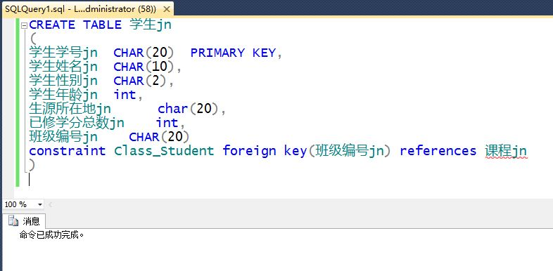

（6）上课jn

SQL语句为：
CREATE TABLE 上课jn
(
教师编号jn CHAR(20) ,
班级编号jn CHAR(20) ,
PRIMARY KEY(教师编号jn,班级编号jn),
CONSTRAINT Class_Teach1 FOREIGN KEY(教师编号jn) REFERENCES 教师jn,
CONSTRAINT Class_Teach2 FOREIGN KEY(班级编号jn) REFERENCES 班级jn,
)

SQL执行结果截图：
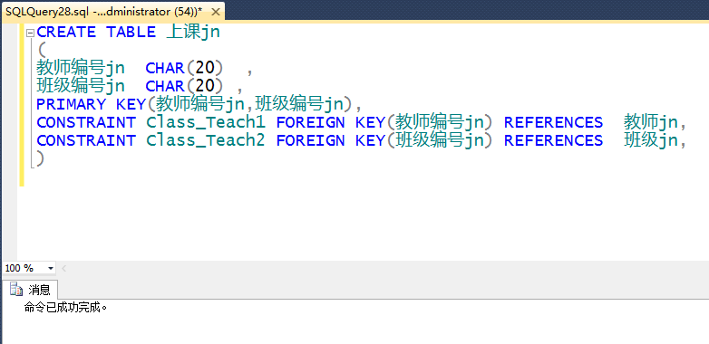

（7）授课jn

SQL语句为：
CREATE TABLE 授课jn
(
教师编号jn CHAR(20) PRIMARY KEY,
课程编号jn CHAR(20),
CONSTRAINT Course_Instruct FOREIGN KEY(课程编号jn) REFERENCES 课程jn
CONSTRAINT Course_Instruct2 FOREIGN KEY(教师编号jn) REFERENCES 教师jn
)

SQL执行结果截图：
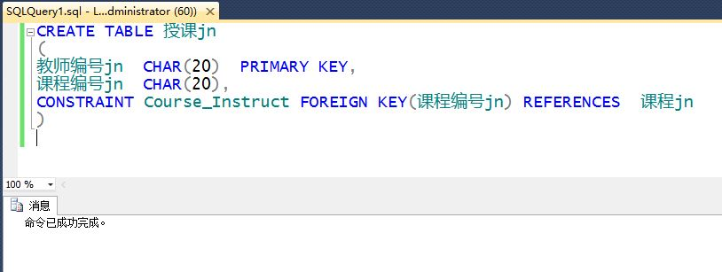

（8）学习jn

SQL语句为：
CREATE TABLE 学习jn
(
学生学号jn CHAR(20) ,
课程编号jn CHAR(20),
学期jn char(10),
课程名称jn char(20),
成绩jn int,
教师姓名jn char(20),
primary key(学生学号jn,课程编号jn),
CONSTRAINT Course_Study FOREIGN KEY(课程编号jn) REFERENCES 课程jn
)

SQL执行结果截图：
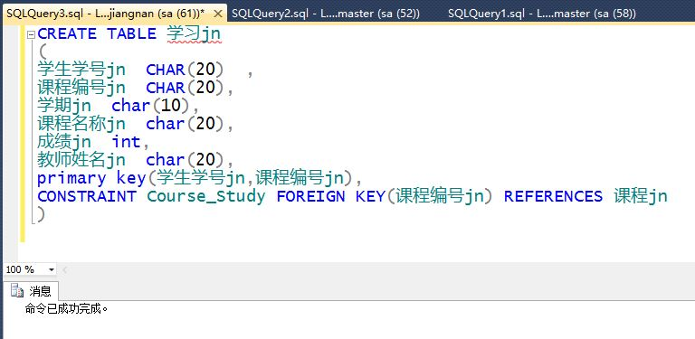

（9）开设jn

SQL语句为：
CREATE TABLE 开设jn
(
课程编号jn CHAR(20) ,
班级编号jn char(20),
primary key(课程编号jn,班级编号jn),
CONSTRAINT Class_Setup FOREIGN KEY(班级编号jn) REFERENCES 班级jn
)

SQL执行结果截图：
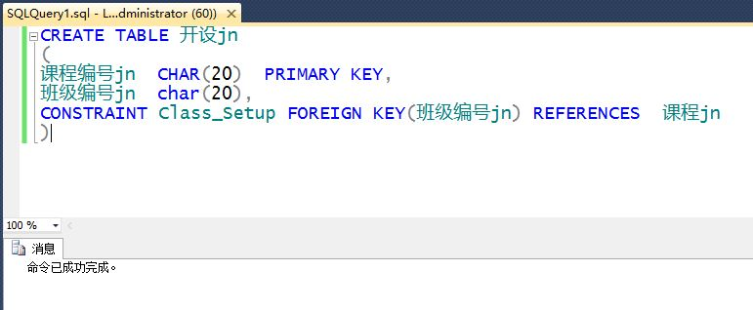

5.2 数据输入
.班级
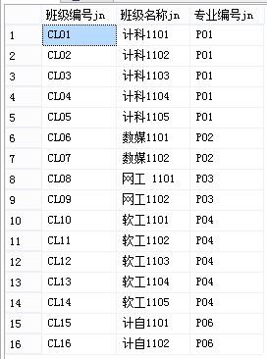
.教师
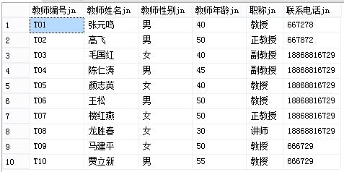
.开设
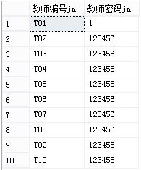
.课程
.上课
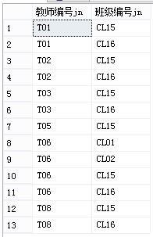
.授课
.学生
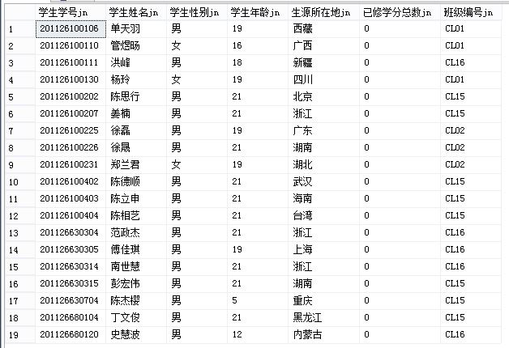
.专业
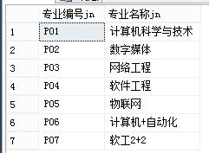
.学习
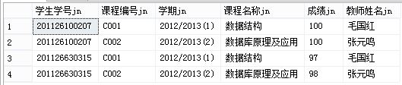
.管理员帐号
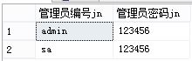
.教师账号
.学生账号
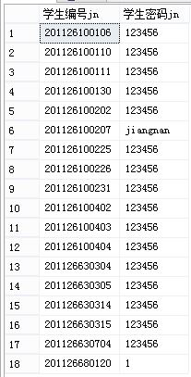

5.3视图的建立
（1）学生成绩统计
create view 学生成绩统计jn
as
select 学习jn.学生学号jn,学生姓名jn,学习jn.课程名称jn,
班级名称jn,学习jn.教师姓名jn,学分jn,课程jn.学期jn,成绩jn
from 学生jn, 课程jn, 班级jn,学习jn
where 学生jn.学生学号jn = 学习jn.学生学号jn
AND 学习jn.课程编号jn = 课程jn.课程编号jn
AND 班级jn.班级编号jn = 学生jn.班级编号jn
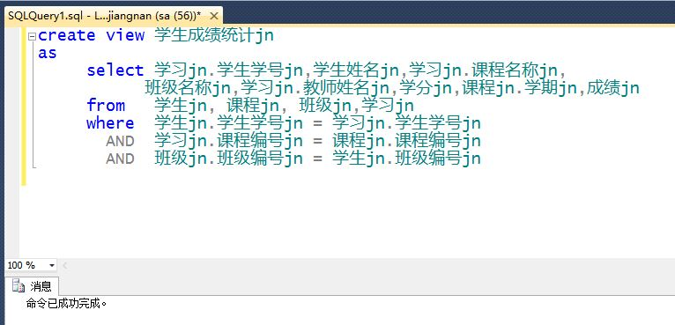
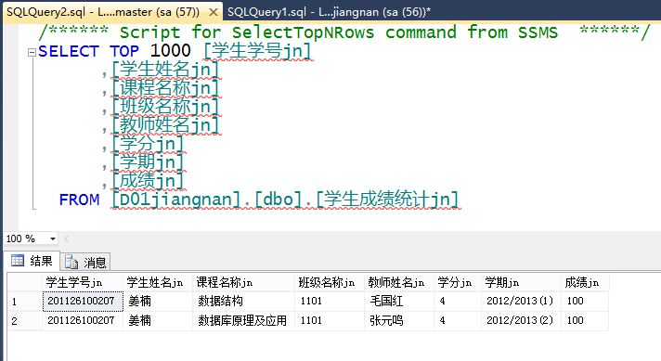

（2）每门课程平均成绩统计
create view 每门课程平均成绩jn
as
select avg(成绩jn) 平均成绩jn,课程编号jn
from 学习jn
group by 课程编号jn

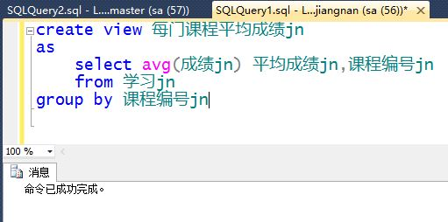
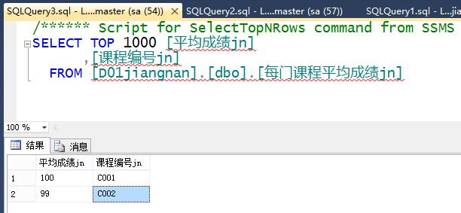

（3）学生所学课程及学分统计
create view 学生所学课程及学分统计jn
as
select 学生学号jn, 课程名称jn, 学分jn
from 学生成绩统计jn
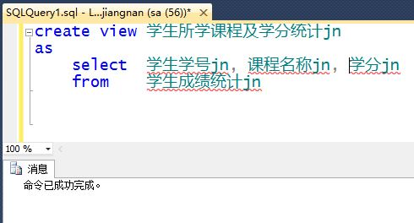
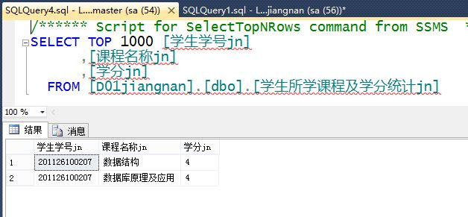

（4）教师任课查询
create view 教师任课查询jn
as
select 教师jn.教师编号jn, 课程jn.教师姓名jn,
课程jn.课程编号jn, 课程名jn, 学时jn, 学分jn
from 教师jn, 课程jn,授课jn
where 授课jn.课程编号jn=课程jn.课程编号jn
and 授课jn.教师编号jn=教师jn.教师编号jn
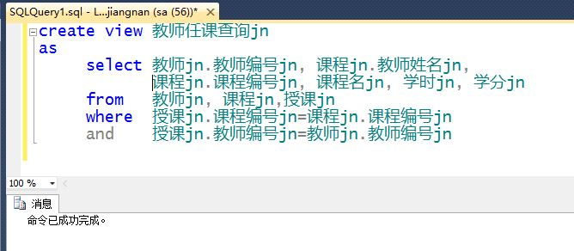
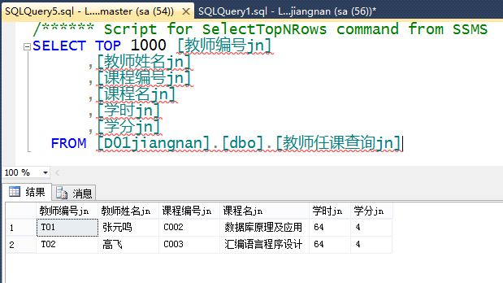

（5）班级课程开设查询
create view 班级课程开设查询jn
as
select 班级jn.班级编号jn, 班级jn.班级名称jn,
课程jn.课程编号jn, 课程名jn, 学时jn,学分jn
from 班级jn, 课程jn,开设jn
where 班级jn.班级编号jn = 开设jn.班级编号jn
AND 开设jn.课程编号jn = 课程jn.课程编号jn
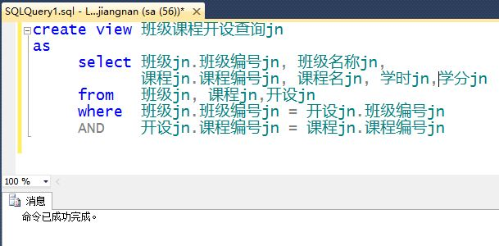
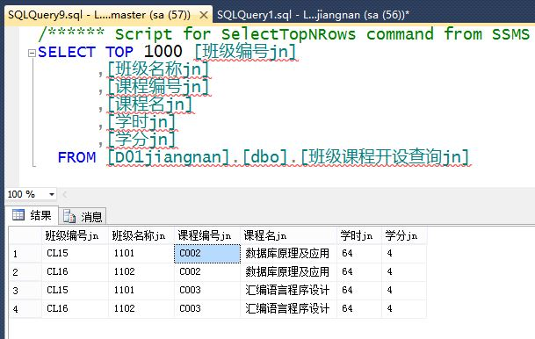

(6) 地区学生数统计
create view 地区学生数统计jn
as
select 生源所在地jn,count(学生学号jn) 地区学生总数jn
from 学生jn
group by 生源所在地jn
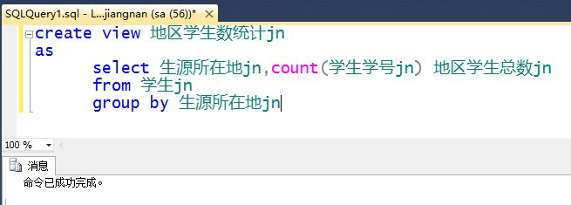
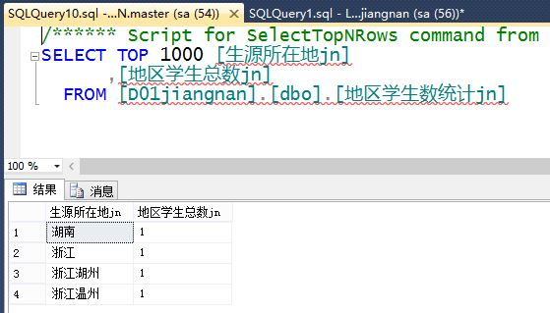

5.4 索引的建立
下面根据4.2来建立索引：
- 教师编号jn：
create unique index UI_教师编号jn
on 教师jn(教师编号jn)
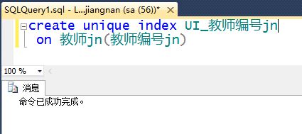
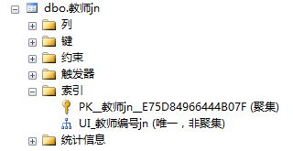

- 专业编号jn：
create unique index UI_专业编号jn
on 专业jn(专业编号jn)
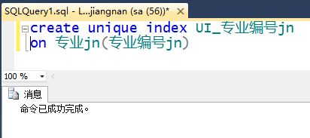
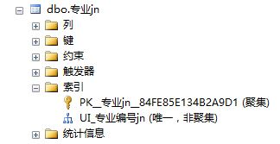

- 班级编号jn，专业编号jn：
create unique index UI_班级及专业jn
on 班级jn(班级编号jn,专业编号jn)
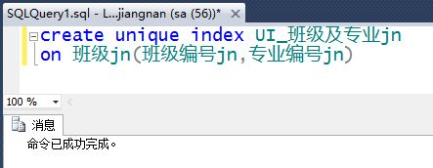
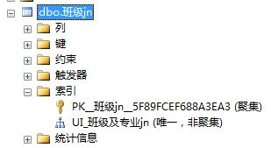
- 课程编号jn：
create unique index UI_课程编号jn
on 课程jn(课程编号jn)
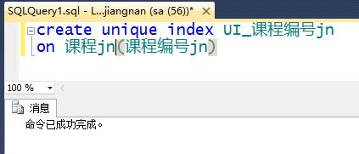
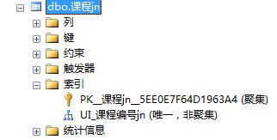

- 学生学号jn，班级编号jn：
create unique index UI_学号及班级号jn
on 学生jn(学生学号jn,班级编号jn)
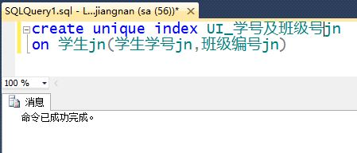
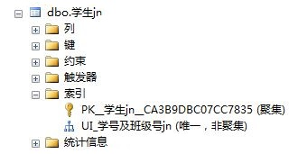

- 学生学号jn，课程编号jn：
create unique index UI_学号及课课程号jn
on 学习jn(学生学号jn,课程编号jn)
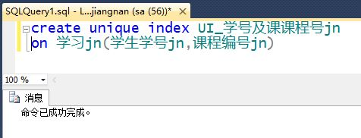
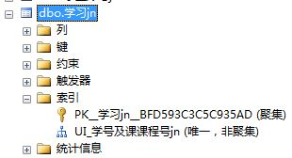

5.5 触发器建立

（1）当删除“教师jn”中的‘教师编号jn’记录时，需要相应地删除“授课jn”和“上课jn”里的“教师编号jn”，所以在“教师jn”上建立触发器

sql语句：
create trigger TR_DELETE_教师编号jn
ON 教师jn
instead of delete
as
delete from 授课jn
from deleted
where 授课jn.教师编号jn = deleted.教师编号jn
delete from 上课jn
from deleted
where 上课jn.教师编号jn = deleted.教师编号jn
delete from 教师jn
from deleted
where 教师jn.教师编号jn=deleted.教师编号jn

sql执行结果：
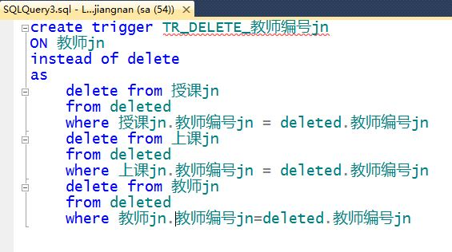
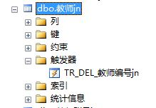
（2）当更新“教师jn”中的“教师编号jn”记录时，需要相应地更新“授课jn”和“上课jn”里的“教师编号jn”，所以在“教师jn”上建立触发器

sql语句为：
create trigger TR_UD_教师编号jn
ON 教师jn
for update
as
if update (教师编号jn)
begin
update 授课jn
set 教师编号jn = Ins.教师编号jn
from deleted De,inserted Ins ,授课jn K
where k.教师编号jn=De.教师编号jn
end
begin
update 上课jn
set 教师编号jn = Ins.教师编号jn
from deleted De,inserted Ins ,上课jn K
where K.教师编号jn=De.教师编号jn
end

sql语句执行结果：
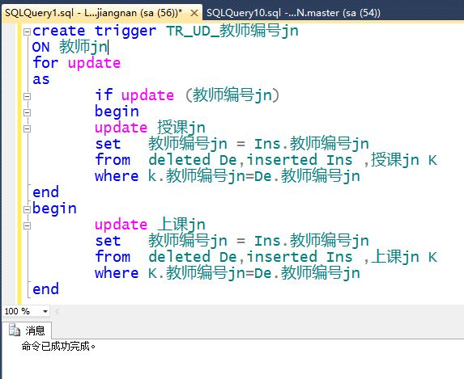
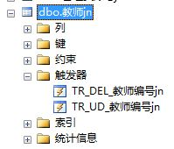

5.6存储过程建立
建立一个输入成绩，自动生成其总学分的存储过程
sql语句如下：
create procedure PRO_输入成绩自动生成学分jn
@学生学号jn char(20),
@课程编号jn char(20),
@课程名jn char(20),
@学期jn char(20),
@成绩jn int,
@教师姓名jn char(20)
as
begin
update 学生jn
set 学生jn.已修学分总数jn =学生jn.已修学分总数jn
+(select 学分jn
from 课程jn
where @课程编号jn=课程编号jn
)
where 学生jn.学生学号jn=@学生学号jn

end

Sql执行结果如下：
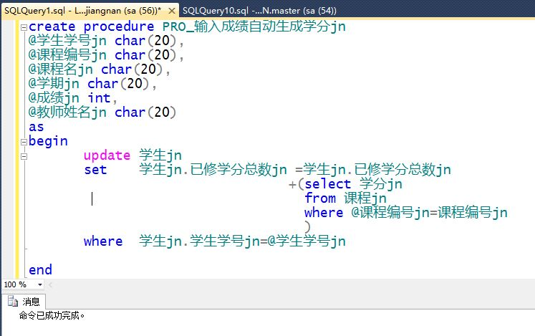
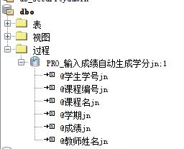

6.系统简介

1.登陆界面
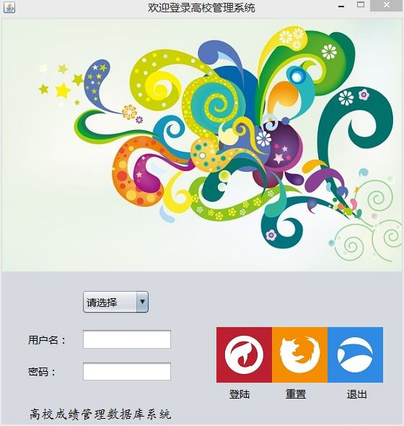
图6.1 用户进入系统首先看到这个界面

2.登入异常
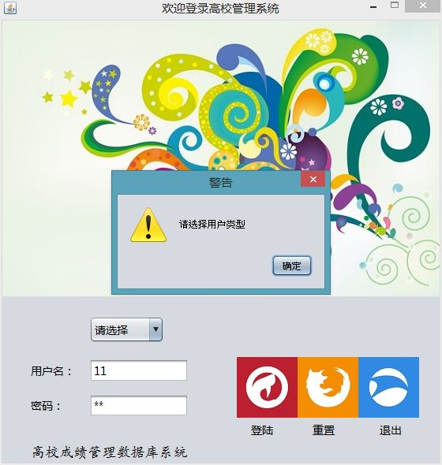
图6.2没有选择用户类型

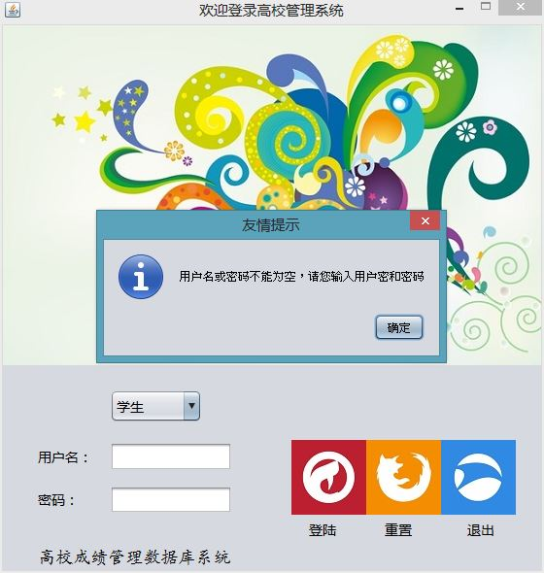
图6.3没有填写用户名或密码

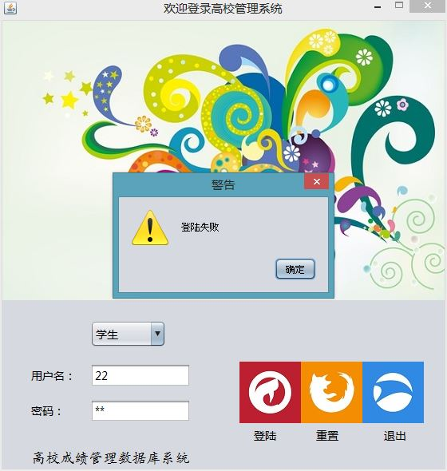
图6.4 数据库中不存在相应账号

3.进入学生界面
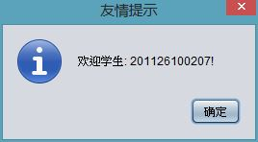
图6.5 首先跳出一个欢迎界面

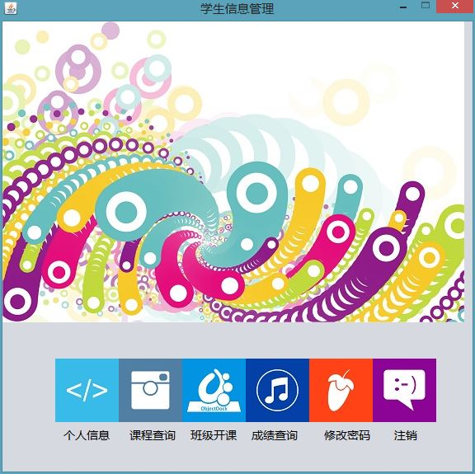
图6.6 出现一个学生信息管理界面

4.学生管理-个人信息
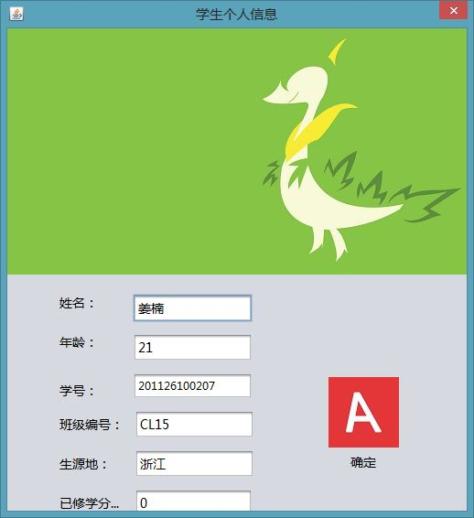
图6.7 按’学生信息管理界面’上的‘个人信息’，出现该界面
5．学生管理-课程查询
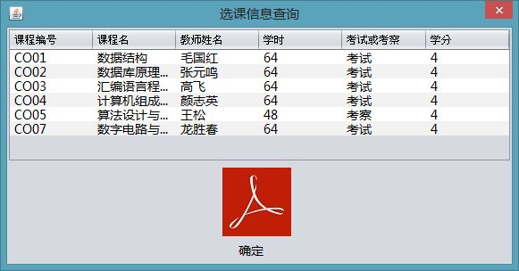
图6.8 按’学生信息管理界面’上的‘课程查询’，出现该界面

6．学生管理-班级开课
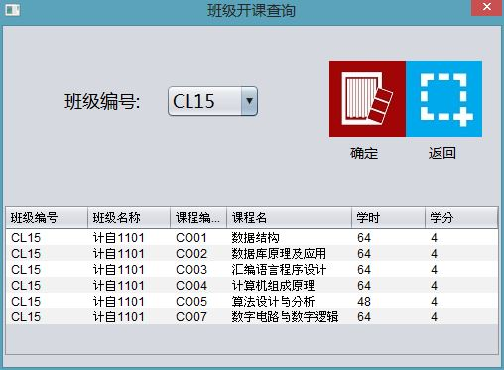
图6.9 按’学生信息管理界面’上的‘班级开课’，出现该界面,通过选择班级编号能查询不同班开设的课程

7．学生管理-成绩查询
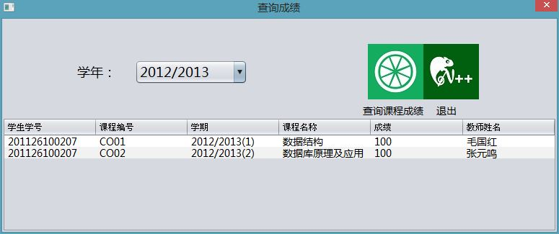
图6.10按’学生信息管理界面’上的‘成绩查询’，出现该界面,通过选择学年能查询不同学期课程成绩

8. 学生管理-修改密码
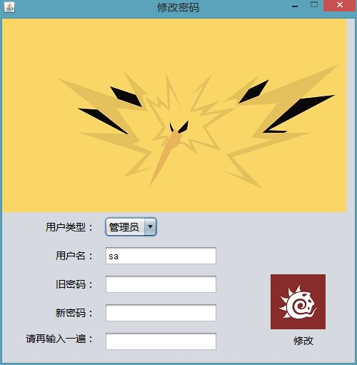
图6.11按’学生信息管理界面’上的‘修改密码’,出现该界面.

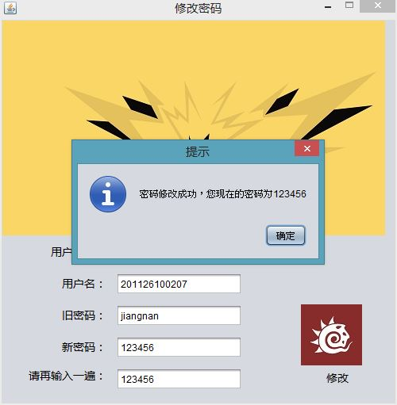
图6.12 修改密码成功

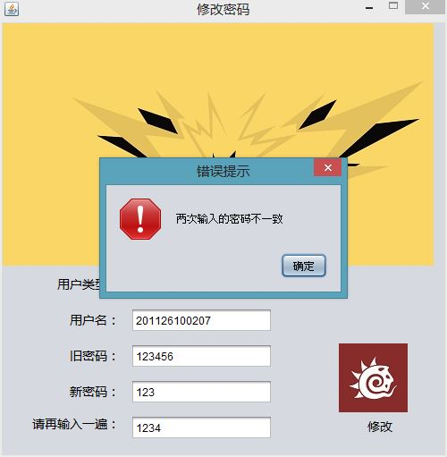
图6.13 修改密码失败,密码不一致

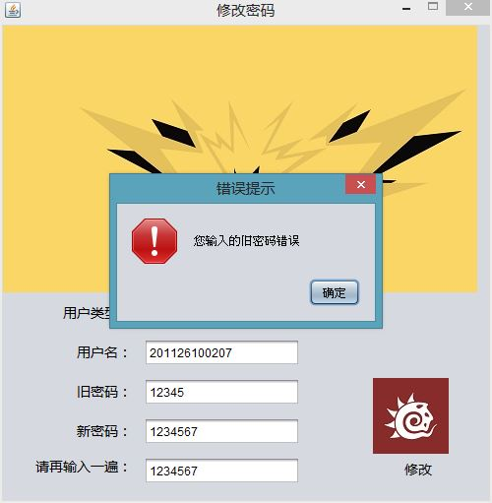
图6.14 修改密码失败,旧密码错误

9. 学生管理-注销
图6.15返回登陆界面

10.教师登陆
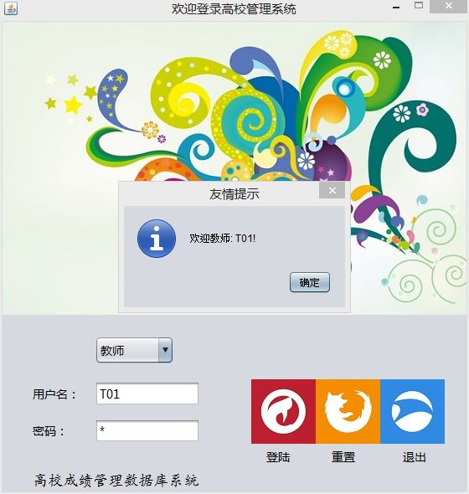
图6.16 登陆成功,出现欢迎界面

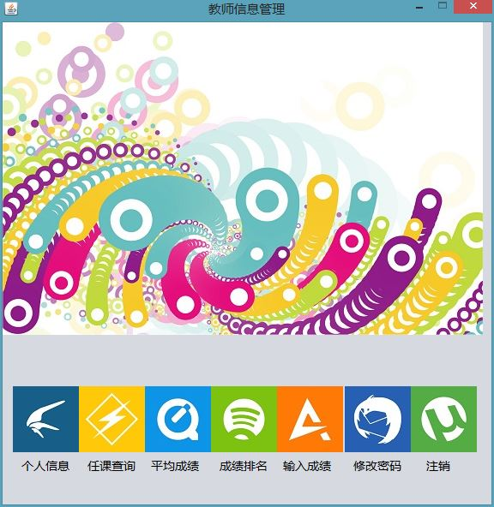
图6.17教师信息管理界面

11.教师管理-个人信息
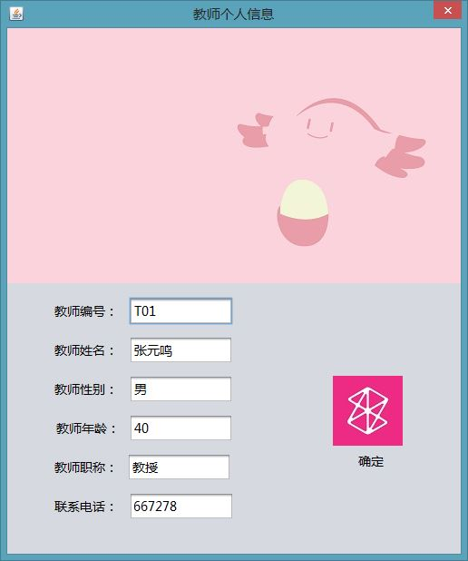
图6.18 教师个人信息

12教师管理-任课查询
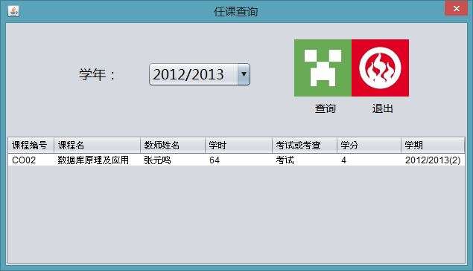
图6.19 通过选择不同的学年能显示教师任课信息

13.教师管理-查询自己教授不同课程的平均成绩

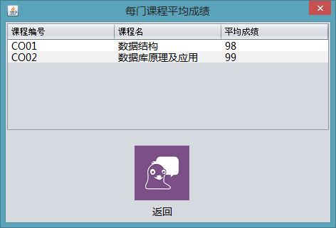
图6.20 查询自己教授不同课程的平均成绩,教师不能查询别的教师的课程平均成绩

14.教师管理-成绩排名

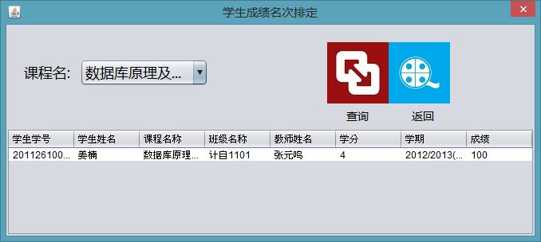
图6.21 查询自己教授不同课程的学生排名,教师不能查询别的教师的课程

15教师管理-输入学生成绩
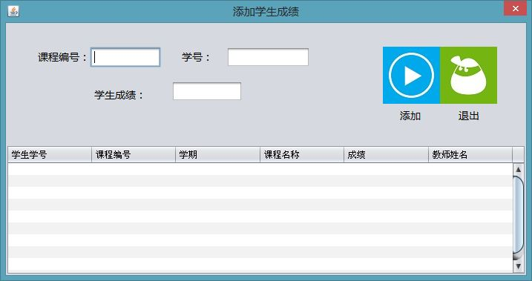
图6.22 教师只能添加自己教授的课程的学生成绩

16教师管理-修改密码,注销(与学生管理相同)

17.管理员登陆
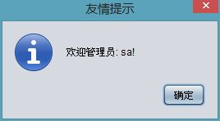
图6.23 出现欢迎界面

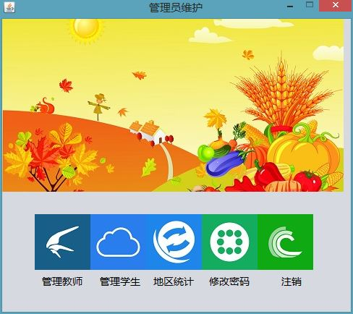
图6.24 出现管理员维护界面

18.管理员维护-管理教师信息
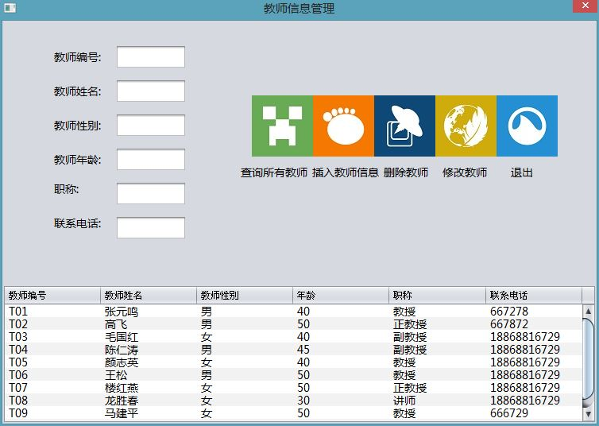
图6.25 支持查询所有教师,添加教师,修改教师信息,删除教师等功能.

19. 管理员维护-管理学生信息
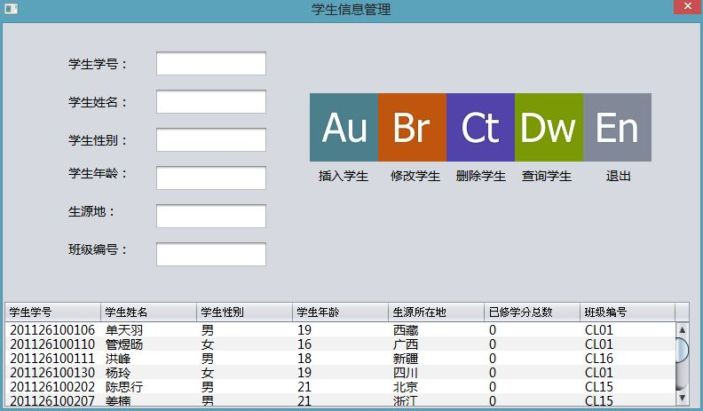
图6.26 支持查询所有学生,添加学生,修改学生信息,删除学生等功能.

20. 管理员维护-生源地统计
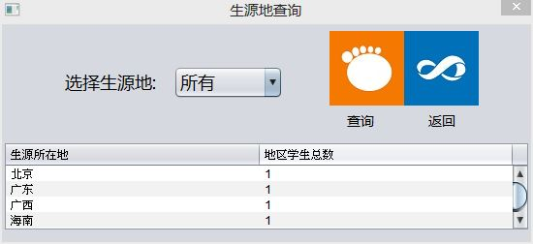
图6.26 查询学生源地信息

7. 实验总结
7.1 遇到的问题和解决的办法
（1）ER图,基本表设计问题.
开始的时候什么都不懂，上课学过的东西虽然朦朦胧胧有些听懂了，不知道如何使用。开始建E-R图的时候，先建好了教师,学生,班级的属性集,但是如何将他们结合起来,却是个大问题.后来与同学交流想明白,教师负责给班级授课，一个教师课上多门课程，一个班级可以选很多课，教师给学生打分时通过课程编号，班级编号，学号来选确定。
另外加了三张表负责记录登陆时的账号和密码，为什么不把密码这一项加入学生，教师，管理员中呢？
因为个人觉得密码一项和别的信息联系很少，独立出来更易管理。但是建的基本表越多，冗余和异常就越容易出现。

（2）SQL视图设计问题。
首先，刚开始写软件是一直是直接连接基本表，以为视图不会用到。但后来要实现复杂功能时，才意识到要用视图来实现，于是后期才实现视图。
其次，我在设计基本表的时候，为了顾及信息的详细和全面，设计了12张基本表，为后面的设计带来了很大的麻烦。设计视图的时候，因为有很多信息的交叉，还有很多外键，需要很多自然连接 ，非常繁琐。

（3）触发器和存储过程设计问题。
表示触发器和存储过程上课没怎么讲，自己觉得很高深，一直不敢去动这一方面的设计。后来因为管理员删除教师时，必须要删除关联的‘授课表’，‘上课表’,还有教师输入某个同学成绩时,要同时修改‘学生表’中的‘已修学分总数’。才开始接触这一方面。但是语法还是理解了好久。
由于前期理解问题，随便写了一个触发器，导致管理员无法正常删除教师，在同学细心指导下，重新写了一个trigger,测试通过。
触发器：触发器（trigger）是个特殊的存储过程，它的执行不是由程序调用，也不是手工启动，而是由事件来触发，比如当对一个表进行操作（ insert，delete， update）时就会激活它执行。触发器经常用于加强数据的完整性约束和业务规则等。 触发器可以从 DBA_TRIGGERS USER_TRIGGERS 数据字典中查到。
存储过程：存储过程（Stored Procedure）是一组为了完成特定功能的SQL语句集，是利用SQL Server所提供的Transact-SQL语言所编写的程序。经编译后存储在数据库中。存储过程是数据库中的一个重要对象，用户通过指定存储过程的名字并给出参数（如果该存储过程带有参数）来执行它。存储过程是由流控制和SQL语句书写的过程，这个过程经编译和优化后存储在数据库服务器中，存储过程可由应用程序通过一个调用来执行，而且允许用户声明变量 。同时，存储过程可以接收和输出参数、返回执行存储过程的状态值，也可以嵌套调用。
（4）用NETBENS设计软件。
其实刚开始比较偏爱Eclipse,因为它挑错能力很强，还可以利用快捷键实现代码自动生成。选择NETBEANS是因为同学推荐，支持可视界面设计,自动生成相应代码.显然相比于用代码将组件一个一个的add进panel，这会大大缩短设计时间，但是这些auto-generated-code，冗余度很大，举个例子 javax.swing.JButton；java.awt.event.ActionListener.而这些自动生成的代码不允许用户修改。由于很纠结这一点，于是把代码复制到Eclipse下，自己手动修改这些代码，但是很烦，每改一次界面设计，NetBeans就会重构代码，意味着前面白改了，后来就放弃这种吃力的方法。
虽然不需要敲很多代码，但是为了让界面布局合理花了好多时间去调组件参数，有时候修改一个组件的参数，相邻的组件都会改变，很复杂。
实现对jButton,jComboBox的事件监听很方便，只要求把逻辑调对就可以了。

（5）数据库与NetBeans连接问题.
其实前期一直以为连接数据库很烦,后来在同学指导下学会如何接.Netbeans
对数据库支持很好，在netbeans的IDE可以像SQL Server一样登陆数据库D01jiangnan,查看基本表，视图，能实现select,update,delete语句.还有需要配置软件编译时的库文件，必须要把sqljdbc4.jar放到编译库中去（sql server 2008及以上用 sqljdbc.jar文件，sql server 2005 要用sqljdbc,jar）.还有连接数据库有两种方式：jdbc或者jtds.

（6）sql语句撰写问题。
在调试软件的时候，很多时候都是sql语句写错了，但因为sql类型是String，编译时查不出来，需要运行相关代码时才会报错。
(7)体会
通过这次大型实验，真的让我学到了很多东西。以前上课时感觉都听懂的东西，放到实践中来一用，发现都不会，还得细细得找资料、问问题。在大型实验不断进行下去的途中，发现自己在每天学习着新的知识，这样的感觉很好。我发现人的求知欲一旦被激发，就会使人有源源不断的动力去做成这件事情。当然，在大型试验进行中也遇到了各种各样的问题，做事情一定要保持耐心，特别像做科研搞项目的，可能一开始拿到手的东西是你根本无法去下手的，但是你一步步的做下去，会发现其实还是可以步步跟进的，而且在层层推进的过程中，你会体验到成功的快乐。

7.2 系统设计的不足
（1）数据库中数据量太少。
在进行数据设计的时候，只考虑了几个最简单的数据输入，可能只能用于应付作业，并不能用于实际。
（2）界面比较丑，对于netbean使用比较生疏.而且逻辑上存在问题,修改比较繁琐.

